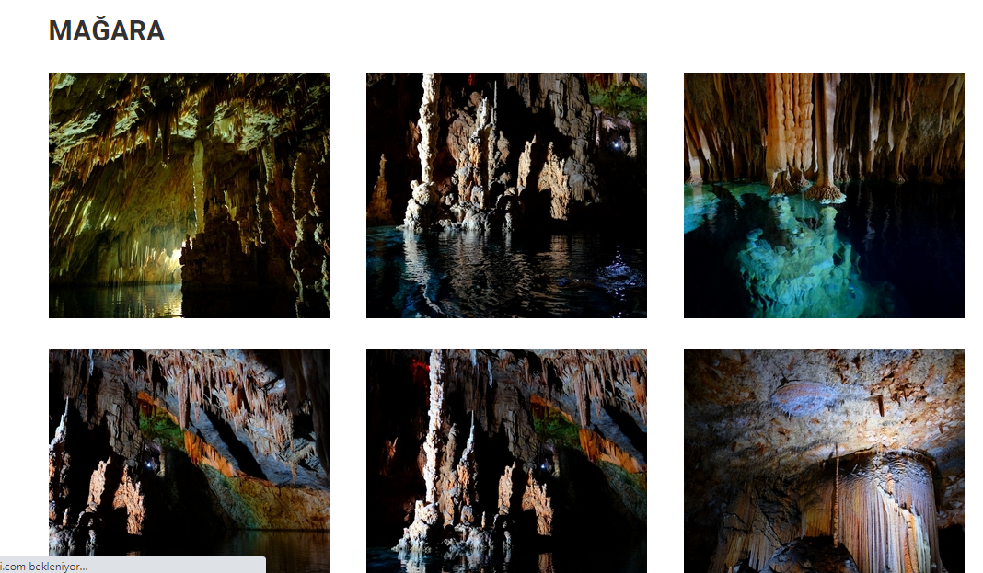

Aynalıgöl Mağarası
Aydıncık İlçesinin 7,5 km Doğu-Güneydoğusunda Sancak Burnu’nun hemen yakınındaki dik bir yalıyarın üst bölümünde, Sancak Burnu ile Kurtini Deresi arasında yer alır. Aydıncık-Silifke karayolunun, yaklaşık 10. Km’sinden sağa ayrılan 2 km’lik yol ile ulaşılır. Mağaranın içindeki göl nedeniyle Aynalıgöl adını almıştır ancak arkeolojik kazıları devam eden Antik Gilindire (Kelenderis) kentinden dolayı Gilindire Mağarası ’da diyenler vardır.
Mağara gelişimini yeryüzünün en yaşlı kayalarından olan ve günümüzden 600 milyon yıl önce oluşan Kambriyen kireçtaşları içinde tamamlamıştır ve birbirini kesen iki fayın üzerinde meydana gelmiştir. Mağaranın ağzı ve büyük salon Kuzeybatı-Güneydoğu, göl ise Kuzeydoğu-Güneybatı yönlü faya bağlı olarak oluşmuşlardır.
Mağaranın giriş ağzı denize bakmaktadır ve Kuzeydoğu-Güneybatı yönünde uzanan dik bir yalıyarın (falez) üst kenarında yer alır. Giriş ağzı deniz yüzeyinden 46 m yukarıda bulunan Aynalıgöl Mağarası; birbirine bağlı, farklı dönemlerde oluşmuş üç ayrı bölümden meydana gelmiştir. Giriş ağzından doğal bacaya kadar olan bölüm, dar galeri ve belirgin dikliklerden oluşmuştur. Doğal bacadan göle inen dikliğin başına kadar olan ana galeri, mağaranın ilk oluşan, en eski bölümüdür. Genişliği yer yer 100, tavan yüksekliği 18 m ye ulaşan ve girişe göre +22-28 metreler arasında uzanan bu bölüm, büyük ve kalın damlataş sütunları tarafından çok sayıda salon ve odaya bölünmüştür. Bu nedenle ana bölümün labirentimsi bir yapısı vardır.
Ana galerinin hemen hemen her noktası, görünümleri son derece güzel sarkıt, dikit, sütun, duvar ve perde damlataşları ile kaplıdır. Kuzeydoğu-Güneybatı yönlü faya bağlı olarak gelişen son bölüm, mağaranın en genç kesimidir ve büyük bir göl ile kaplıdır. Bu göllü salonun genişliği 18-30 m, uzunluğu 140 m, tavan yüksekliği ise 35-40 metredir. Mağaranın giriş ağzına göre 46. metrede (deniz ile aynı düzeyde) bulunan gölün en derin yeri -47 metredir. Toplam uzunluğu 555 m. olan Aynalıgöl Mağarası, gölün bulunduğu son bölüm dışında, gelişimini tamamlamış fosil bir mağaradır. Ancak yağışlı dönemlerde tavandan damlayan sular, damlataşların gelişimi ve canlı kalmalarını sağlamaktadır. Bu nedenle mağara içi şekillenmesi devam etmektedir.
Buna karşılık göllü salonun deniz düzeyinin alçalıp yükselmesine bağlı olarak oluşum ve gelişimi (göl kenarındaki damlataş adaları, duvar damlataşları ve su içindeki sarkıtlar) devam etmektedir.
Denize çok yakın bir yükselti ve uzaklıkta bulunan Aynalıgöl Mağarası’ nın çok sıcak ve nemli bir havası vardır. Giriş ağzının dar ve basık olması nedeniyle, dışarısıyla hava alış-verişinin olmadığı mağaranın bu havası yaz ve kış mevsiminde önemli bir değişikliğe uğramamaktadır. Nisan ayında sıcaklık 30-22 °C, mutlak nem değeri %91-37 olarak ölçülmüştür. Aynalıgöl Mağarası’nda belirgin bir canlı topluluğuna rastlanmamıştır. Bununla birlikte, ana galerinin bazı bölümlerinde yer yer yarasalar yaşamaktadır. Ayrıca mağaranın değişik kesimlerinde mağara örümceği ve binayaklılar görülmüştür. Mağaranın etrafındaki koylar, Akdeniz Fokunun yaşam alanını oluşturmaktadır. Nitekim Mağara Akdeniz Foku Yaşam Alanı olarak 1.derece doğal sit alanı içerisinde yer almaktadır. Gerek bu canlılar ve gerekse çevrenin doğal güzelliği mağaranın cazibesini artıran özelliklerdir.

